Thema: Prompt-Engineering
Ziel: erweiterte Prompting-Fähigkeiten
System: Chat-Bot des ollama-Servers

Bemerkungen:
- Benutzen Sie den Chatbot von ollama, falls Sie an der Schule kein anderes Sprachmodell nutzen können.
- Ollama-App starten -> Chat-Fenster erscheint
- Prompt-Eingabe über die Serversoftware möglich
- Wechsel der LLM direkt in der Serversoftware
- Zugriff auf Modelle per Download über das Web-Interface möglich
- ebenso Zugriff über Kommandozeile: cmd -> ollama pull Modellname
- Weitere Modelle über https://ollama.com/search

Arbeitsaufträge
- Aufruf und Registrierung auf der Webseite https://prompting.schule/
Folgende Aufgaben bieten sich an:
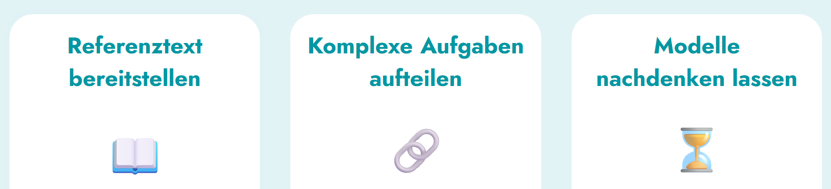
- Stichworte zum Prompt-Engineering: Zero-Shot, One-Shot & Few-Shot, Chain of Thought
- Probieren Sie die Beispiele der prompting.schule mit dem Chatbot von Ollama aus.

- Videomaterial: 18 Minuten - https://youtu.be/FxP1O6Q07Go?si=zx2-OO-lq-I8-SoJ

